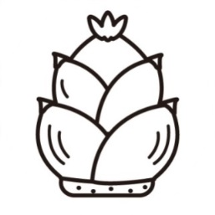

・4月～５月

　返事や挨拶がはっきり言える。

・6月～8月

　時間や決まりを守る。

・9月～12月

　みんなで力を合わせ色々なことに取り組む。

・1月～3月

　目的を持ち、自ら工夫して、遊びや活動をする。

こんな年長児に

４

**５歳児**

たけのこだより

あかるいこ

げんきなこ

すなおなこ

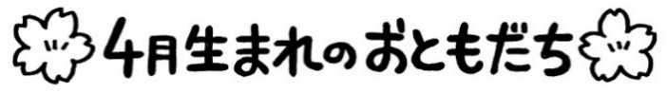

**～主体的に～**

「自分でやってみよう！」そんな気持ちで活動や遊びに参加できるように、、、例えば裸足で遊んだり、散歩に出かけたり、自由な発想で作品を作ってみたり。「今日は〇〇したんだよ！」と自分の経験したことをお家で話せるように声を掛けるようにします。そんな時にはゆっくりお話しを聞いてあげて下さい。私たちもお子さんの「やる気」が引き出せるよ

うにしていきたいと思います。

お知らせ・お願い

　今日から一つお兄さん・お姉さんになった子どもたち。昨日までとは少し違って見えます。担任も替わり新しい環境に一日も早くなじめるように頑張ります。至らぬ点も多いと思いますが、皆様の御協力とお力添えを頂きながら明るいクラス作りに努めますので、どうぞよろしくお願いします。

坂本　翔琉くん（１２日）

小嶋　結月ちゃん（１４日）

町田　心優ちゃん（１５日）

内田　陽茉莉ちゃん（２０日）

桜井　心晴ちゃん（２４日）

川口　姫美ちゃん（２６日）

持永　真那人くん（２７日）

①うがい、飲料用に使用しますので、水筒に水又は茶類を入れて持たせて下さい。

②以下のものを**９日（火）までに**持たせて下さい。

　・着替え１組、防災頭巾

　・お道具箱（クラス名を書き直して下さい。）

　・家庭生活調査票（変更のある箇所は赤ペンで記入して下さい。）

　以下のものは**１２日（金）までに**持たせて下さい。

　・ピアニカ

　・ツインペン（記名したシールを１本ずつ貼り、その上からセロテープを貼って下さい。※はがれないようにするためです。）

③おたより帳は、１～３ページ（通園路図・ご連絡先・健康の記録）と健康診断書の生年月日を忘れずに記入して下さい。

④箸が正しく使えるように、ご家庭でも練習をお願いします。

⑤持ち物・衣類には、名前をはっきり書いて下さい。

⑥**2４日（水）**の対面式は園児のみで行います。年長児が作ったプレゼントを渡します。

⑦保育参観は**２７日（土）**です。内容は“こいのぼり製作”になります。

親子製作ではありませんが仕上げに、名前記入と矢車の組み立てをして頂きます。

⑧あかやまスイミングに入会されている方で、休会届がない方は、担任まで申し出て下さい。用紙をお渡しします。

⑨園カバンのキーホルダーは目印として１個にして下さい。（光る物、音の出るもの、大きい物、壊れやすい物は避けて下さい。）

カチューシャ、パッチン止めも安全の為ご遠慮下さい。

⑩月刊誌は毎月、月末に持ち帰ります。ご家庭でお子様と一緒にお楽しみ下さい。

⑪水痘・インフルエンザ・溶連菌感染症等の感染症の場合は、欠席ではなく出席停止扱いになりますので、担任までご連絡下さい。登園される際は、お配りした「医師の意見書」が必要になりますので、記入済みの意見書を持参して登園して下さい。

**桃組担任　石川真也**

**梅組担任　山越智子**

**フリー　　多田裕子**

**今月の**

**目標と活動**

・年長児としての自覚を持ち、自分でできることは自分でする習慣を身につける。

・対面式のプレゼント準備

・当番表製作

・おたのしみ会・対面式（２４日）

・クラス写真撮影（２６日）

・保育参観（２７日）

**進級おめでとうございます！！**

**古河白梅幼稚園**